**今日动态**

11.3 星期四 晴

班级人数：25人，今日实到：21人。

**一日生活活动篇**  

|  |  |  |  |  |  |
| --- | --- | --- | --- | --- | --- |
| **姓名** | **情绪** | **区域活动** | **进餐** | **午睡** | **备注** |
| **杨子宸** | **★** | **√** | **★** | **★** | **★：**  **好、**  **吃完、**  **睡着。**  **●：**  **一般、**  **未吃完、**  **未睡。** |
| **黄英豪** | **★** | **√** | **★** | **★** |
| **薛远憬** | **★** | **√** | **★** | **★** |
| **蔡承轩** | **请假** | **请假** | **请假** | **请假** |
| **梅语辰** | **★** | **√** | **★** | **★** |
| **于一鸣** | **★** | **✕** | **★** | **★** |
| **姜怀逸** | **★** | **√** | **★** | **★** |
| **姜怀兴** | **★** | **√** | **★** | **★** |
| **肖铭轩** | **★** | **✕** | **★** | **★** |
| **周成旭** | **★** | **√** | **★** | **★** |
| **顾书言** | **请假** | **请假** | **请假** | **请假** |
| **许烁** | **★** | **√** | **★** | **★** |
| **张嘉辰** | **★** | **√** | **★** | **★** |
| **史芯宁** | **★** | **√** | **★** | **★** |
| **高语晴** | **★** | **√** | **★** | **★** |
| **吕卓彤** | **★** | **√** | **★** | **★** |
| **刘若熙** | **★** | **√** | **★** | **★** |
| **丁趙妍** | **★** | **√** | **★** | **★** |
| **朱宸钰** | **请假** | **请假** | **请假** | **请假** |
| **龚昕苒** | **★** | **✕** | **★** | **★** |
| **李诗雨** | **★** | **√** | **★** | **★** |
| **杨静宸** | **★** | **√** | **★** | **★** |
| **赵静姝** | **★** | **√** | **★** | **★** |
| **唐文津** | **★** | **√** | **★** | **★** |
| **雷嘉怡** | **请假** | **请假** | **请假** | **请假** |

**今日食谱：卤猪肝、青菜炒面筋、银银鱼火腿汤**

**区域游戏篇**  

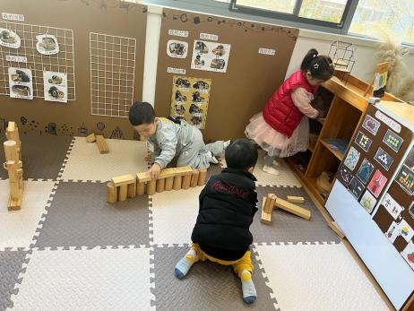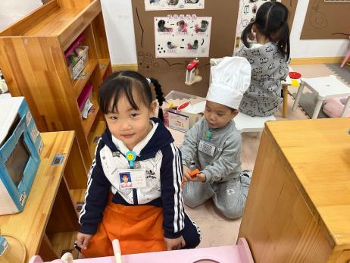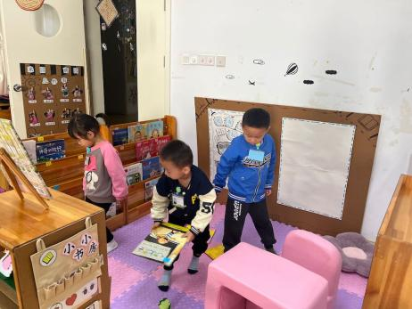

在建构区，宝宝们能够运用平铺、排列、垒高等技能进行建构。

**户外活动篇**  

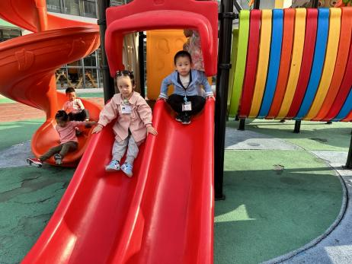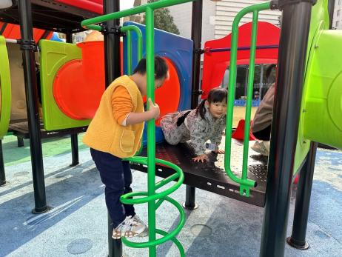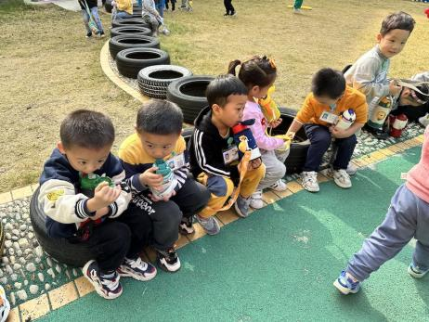

今天我们玩的是滑滑梯，宝宝们能够认真、安全游戏，小部分宝宝热了会自己脱衣服，并放进我们的粉色大箱子中。

**集体活动篇**  

1. 语言：秋叶飘

散文：秋叶飘

秋风起了，天气凉了，一片片树叶从树枝上飘落下来。

树叶落在地上，小虫爬过来说：“树叶，你当我的小屋，好吗？”树叶说“好的，好的。”小虫躺在树叶下面，好舒服啊！

树叶落在沟里，蚂蚁爬过来说：“树叶，你当我的小船，好吗？”树叶说“好的，好的。”蚂蚁坐在树叶上面，好舒服啊！

树叶落在河里，小鱼游过来说：“树叶，你当我的小伞，好吗？”树叶说“好的，好的！”小鱼藏在树叶下面，好舒服啊！

树叶落在院子里，小燕子看见了高兴地说：“来信了，来信了，催我们快到南方去！”

2.延时班：数学：找不同和找相同

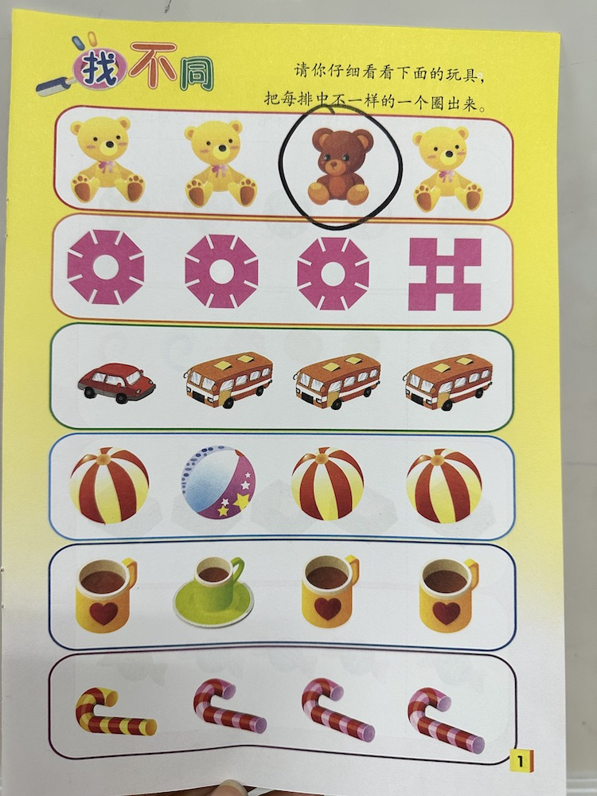 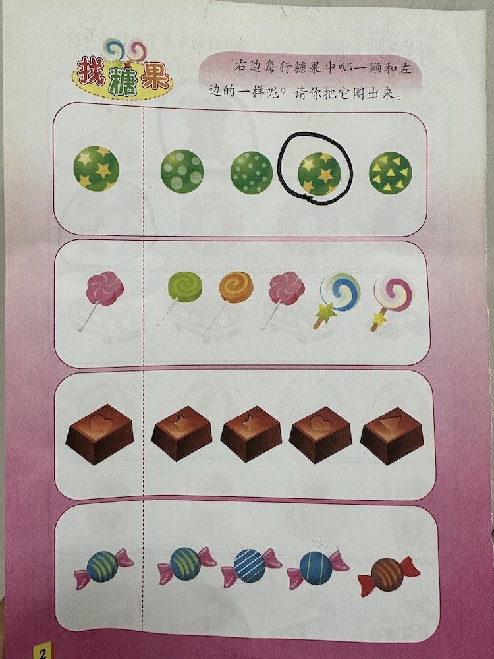

 **家园配合**  

各位家长好！

《快乐家园》还有没带的记得带来哦！

执笔人：张洁